Resolución del Pleno del Instituto de Transparencia, Acceso a la Información Pública y Protección de Datos Personales del Estado de México y Municipios, con domicilio en Metepec, Estado de México, de fecha dieciséis de octubre de dos mil diecinueve.

VISTO el expediente conformado con motivo del Recurso de Revisión 06641/INFOEM/IP/RR/2019, interpuesto por XXXXXXXXXXXXXXXXXXXX, en lo sucesivo Recurrente o Particular, en contra de la respuesta del Sujeto Obligado, Ayuntamiento de Cuautitlán, se emite la presente Resolución, con base en los Antecedentes y Considerandos que se exponen a continuación:

A N T E C E D E N T E S

I. Presentación de la solicitud de información.

Con fecha veintinueve de julio de dos mil diecinueve, la Particular presentó solicitud de acceso a la información pública a través del Sistema de Acceso a la Información Mexiquense (SAIMEX), ante el Ayuntamiento de Cuautitlán, misma que fue registrada con el número de folio 00143/CUAUTIT/IP/2019, mediante el cual requirió:

DESCRIPCIÓN CLARA Y PRECISA DE LA INFORMACIÓN SOLICITADA
REQUIERO DE FORMA RESPETUOSA, ME SEA PRORCIONADO EL PROGRAMA ANUAL DE OBRA PÚBLICA, QUE MONTO FUE AUTORIZADO POR EL CABILDO, QUE HALLAZGOS EMITIO EL OSFEM AL AYUNTAMIENTO DE CUAUTITLAN, ESTADO DE MÉXICO. ADEMAS REQUIERO EL INGRESO DETALLADO Y EGRESO DETALLADO. NOMBRE DE LOS PROVEEDORES DEL AYUNTAMIENTO UNICA Y EXCLUSIVAMENTE DEL EJERCICIO 2019. DIETAS DEL PRESIDENTE MUNICIPAL Y REGIDORES (Sic.)

MODALIDAD DE ENTREGA
A través del SAIMEX

II. Respuesta del Sujeto Obligado.

Con fecha seis de agosto de dos mil diecinueve, a través del Sistema de Acceso a la Información Mexiquense (SAIMEX), el Sujeto Obligado, notificó al Particular la respuesta a la solicitud de acceso a la información con número de folio 00143/CUAUTIT/IP/2019, en los términos siguientes:

“…
Cuautitlán, México a 06 de Agosto de 2019 Nombre del solicitante: XXXXXXXXXXXXXX Folio de la solicitud: 00143/CUAUTIT/IP/2019 En respuesta a la solicitud recibida, nos permitimos hacer de su conocimiento que con fundamento en el artículo 53, Fracciones: II, V y VI de la Ley de Transparencia y Acceso a la Información Pública del Estado de México y Municipios, le contestamos que: Por medio del presente reciba un cordial y respetuoso saludo, al mismo tiempo hacemos entrega de la información solicitada tal como lo establece la Ley de Transparencia y Acceso a la Información Pública del Estado de México y Municipios..
…”

Así mismo adjuntó a su respuesta un archivo electrónico denominado Contestación 0143-2019.zip, el cual contiene los siguientes archivos:

- OFICIO DE CONTESTACIÓN SERETARIA DEL AYTO..pdf
- OFICIO DE CONTESTACIÓN DE R. MATERIALE S.pdf
- OFICIO DE CONTESTACIÓN DE CONTRALORIA.pdf
- ANEXOS CONTRALORIA.pdf
- OFICIO DE CONTESTACIÓN ADMON.pdf
- OFCICIO DE CONTESTACIÓN DE TESORERIA.pdf
- OFCICIO DE CONTESTACIÓN OBRAS PUBLICA S.pdf

El primero de ellos corresponde al oficio número SHA/971/2019, signado por el Encargado de Despacho de la Secretaría del Ayuntamiento en el que en su parte medular señala lo siguiente:

“…
En la “Sexta Sesión Extraordinaria de Cabildo”, celebrada en fecha 12 de abril del dos mil diecinueve y en la “Décima séptima Sesión Ordinaria de Cabildo”, celebrada en fecha 8 de mayo de dos mil diecinueve el Honorable Cabildo tuvo a bien aprobar el acuerdo de la obra pública a realizarse durante el año fiscal 2019 con un monta autorizado de $77,999,999.99
…”

Por lo que hace al archivo identificado como OFICIO DE CONTESTACIÓN DE R. MATERIALE S.pdf, corresponde al oficio número SRM/0281/2019, signado por la Subdirectora de Recursos Materiales del Sujeto Obligado en el que en su parte medular señala lo siguiente:

“… en la que se solicita “Nombre de los proveedores del Ayuntamiento única y exclusivamente del ejercicio 2019” al respecto y derivado de la revisión realizada en los archivos que obran en esta subdirección, me permito enviar relación anexa con la información solicitada anteriormente.
…”

Dentro del mismo archivo se encuentra anexa una relación con el nombre de Proveedores de bienes o servicios.

Por lo que hace al archivo denominado OFICIO DE CONTESTACIÓN DE CONTRALORIA.pdf, corresponde al oficio número CM/AF/0696/2019 signado por el Contralor Municipal, en el que señala lo siguiente:

“…
Sirva la presente para enviarle un cordial y afectuoso saludo, así mismo en referente a su oficio No. UT/481/19 de fecha 24 de Julio del presente año, donde solicita información sobre que Hallazgos emitió el OSFEM al H. Ayuntamiento de Cuautitlán, Estado de México, le envió copia y le hago mención sobre los Hallazgos que emitió el Órgano Superior de Fiscalización del Estado de México, a este Órgano de Control Interno:
1.- Hallazgos Identificados en la revisión que realizo al Presupuesto Anual del Ejercicio Fiscal 2018. 2.- Hallazgos derivados de la revisión que realizo al Primer Trimestre del Presupuesto Anual del Ejercicio Fiscal 2018.
3.- Hallazgos derivados de la revisión que realizo al Segundo Trimestre del Presupuesto Anual del Ejercicio Fiscal 2018.
4.- Hallazgos derivados de la revisión que realizo al Tercer Trimestre del Presupuesto Anual del Ejercicio Fiscal 2018.
5.- Recomendaciones derivadas de la revisión de los Informes Mensuales Municipales por el periodo de enero a marzo de 2018.
6.- Recomendaciones derivadas de la revisión de los Informes Mensuales Municipales por el periodo de abril a junio de 2018.
7.- Recomendaciones derivadas de la revisión de los Informes Mensuales Municipales por el periodo de julio a septiembre de 2018.
8.- Recomendaciones derivadas de la revisión de los Informes Mensuales Municipales por el periodo de octubre a diciembre de 2018.
9.- Promoción de acciones derivados de los Hallazgos identificados en la revisión de los Bienes Muebles e Inmuebles correspondientes al Primer Semestre de 2018.
10.- Promoción de acciones derivados de los Hallazgos identificados en la revisión de los Bienes Muebles e Inmuebles correspondientes al Segundo Semestre de 2018.
…”

Por lo que hace al archivo denominado ANEXOS CONTRALORIA.pdf, corresponde a lo señalado en el oficio anteriormente transcrito.

Ahora bien, el archivo denominado OFICIO DE CONTESTACIÓN ADMON.pdf, corresponde al oficio número DA/1358/2019, signado por la Directora de Administración en el que señala las dietas del Presidente Municipal, Síndico y Regidores como se muestra a continuación:

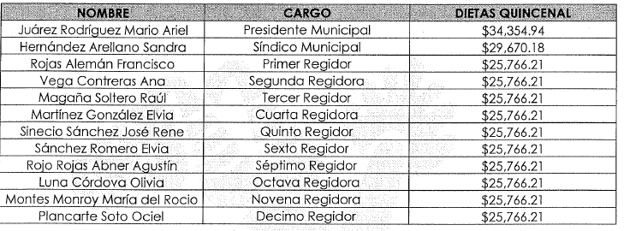

El archivo denominado OFCICIO DE CONTESTACIÓN DE TESORERIA.pdf, corresponde al oficio número TMC/BESL/0502/2019, signado por la Tesorera Municipal del sujeto Obligado en el que señala lo siguiente:

“…

Con fundamento en el artículo 53 fracciones II, V y VI de la Ley de Transparencia y Acceso a la Información Pública del Estado de México me permito exponer lo siguiente:

- Proporcionar el Programa Anual de Obra Pública, que monto fue autorizado por el cabildo, que hallazgos emitió el OSFEM al Ayuntamiento de Cuautitlán, Estado de México , ingreso detallado y egreso detallado y dietas del presidente Municipal y Regidores .
CONTESTACION: En cuestión de estos puntos no especifica a que ejercicio Fiscal se refiere; por lo tanto no es posible proporcionar la información.

- Nombre de los Proveedores del Ayuntamiento única y exclusivamente del ejercicio 2019
CONTESTACION: Esta información no es generada en esta Tesorería Municipal, por lo que deberá requerirla al área correspondiente.
Lo anterior para el descargo a nuestro favor en el cumplimiento de Transparencia y Acceso a la Información Pública.

Se encuentra anexo al mismo archivo el Programa Anual de Obras del ejercicio fiscal 2019.

Por lo que hace al último archivo denominado OFCICIO DE CONTESTACIÓN OBRAS PUBLICA S.pdf, corresponde al oficio número OP/489/2019, signado por el Director de Obras Públicas en el que señala lo siguiente:

“… al respecto enlisto las obras a realizarse:

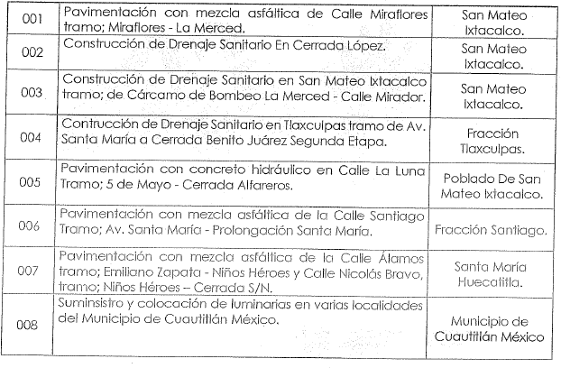
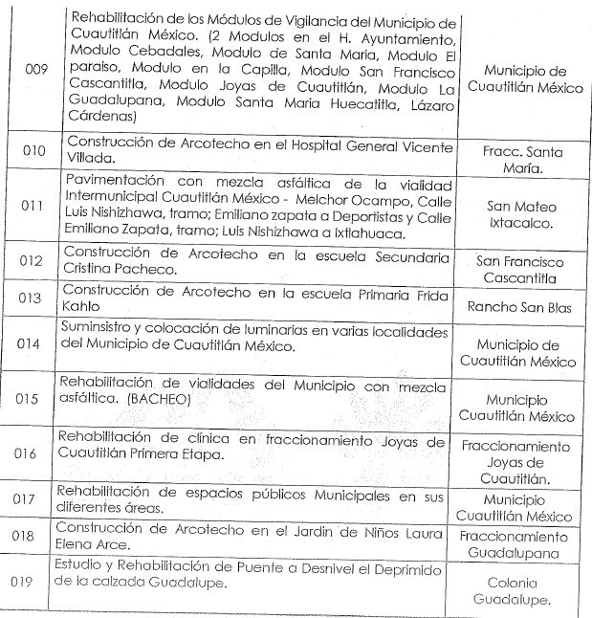
El presupuestos base de cada obra es reservado hasta su contratación, ya que al publicarlos se estaría violentando la oferta y demanda en el proceso para la adjudicación.

Al respecto tengo a bien solicitarle de la manera más atenta y con fundamento en los artículos 122, 128, 129 fracción II, 132 fracción I y 140 X de la Ley de Transparencia y acceso a la Información pública del estado de México y Municipios, se realice un acuerdo e Información reservada en los PRESUPUESTOS BASES DEL PROGRAMA ANUAL DE OBRA 2019 (POA) de la Dirección de Obras Públicas; toda vez que con la publicación de ella se podría ocasionar un daño mayor al interés público de conocer la información de referencia, puesto que los procedimientos administrativos con los que tiene que ver aún no han quedado firmes.

III. Interposición del Recurso de Revisión.

Con fecha quince de agosto de dos mil diecinueve, se recibió en este Instituto, a través del Sistema de Acceso a la Información Mexiquense (SAIMEX), Recurso de Revisión interpuesto por la parte Recurrente, en contra de la respuesta emitida por el Sujeto Obligado a la solicitud de información, en los términos siguientes:

ACTO IMPUGNADO
“REQUIERO DE FORMA RESPETUOSA, ME SEA PRORCIONADO EL PROGRAMA ANUAL DE OBRA PÚBLICA, QUE MONTO FUE AUTORIZADO POR EL CABILDO, QUE HALLAZGOS EMITIO EL OSFEM AL AYUNTAMIENTO DE CUAUTITLAN, ESTADO DE MÉXICO. ADEMAS REQUIERO EL INGRESO DETALLADO Y EGRESO DETALLADO. NOMBRE DE LOS PROVEEDORES DEL AYUNTAMIENTO UNICA Y EXCLUSIVAMENTE DEL EJERCICIO 2019. DIETAS DEL PRESIDENTE MUNICIPAL Y REGIDORES” (Sic)

RAZONES O MOTIVOS DE LA INCONFORMIDAD
“LA SITUACION ES QUE LA DIRECCIÓN DE OBRAS PÚBLICAS SOLICITO SE REALIZARA EL ACUERDO DE RESERVA, PERO MIENTRAS NO LO TENGAN TENGO EL DERECHO A QUE ME SEA PROPORCIONADA DICHA INFORMACION. POR OTTRO LADO EL INGRESO Y EGRESO DETLLADO, NOMBRE DE PROVEEDORES DEL AYUNTAMIENTO ADMINISTRACION 2019, MO ME LO ENTREGARON, NI NOTIFICARON EL MOTIVO POR EL CUAL ME FUERPIN OMISOS. LA LEY INDICA QUE LA Información reservada es cuando se clasifica de esa forma de manera temporal por las disposiciones de la Ley, pero hasta la fecha no fue notoficado acuerdo alguno, por lo tanto estan violentando los derechos que tengo .” (Sic)

IV. Trámite del Recurso de Revisión ante el Instituto.

a) Turno del Recurso de Revisión. El quince de agosto de dos mil diecinueve, el Sistema de Acceso a la Información Mexiquense (SAIMEX), asignó el número de expediente 06641/INFOEM/IP/RR/2019, al medio de impugnación que nos ocupa, con base en el sistema aprobado por el Pleno de este Órgano Garante y lo turnó al Comisionado Ponente Luis Gustavo Parra Noriega, para los efectos del artículo 185, fracción I de la Ley de Transparencia y Acceso a la Información Pública del Estado de México y Municipios.

b) Admisión del Recurso de Revisión. El veintiuno de agosto de dos mil diecinueve, se acordó la admisión del Recurso de Revisión interpuesto por la Recurrente en contra del Sujeto Obligado, en términos del artículo 185, fracciones I y II de la Ley de Transparencia y Acceso a la Información Pública del Estado de México y Municipios, el cual fue notificado a las partes el mismo día, a través del Sistema de Acceso a la Información Mexiquense (SAIMEX), en el que se les otorgó un plazo de siete días hábiles posteriores a la misma, para que manifestaran lo que a su derecho conviniera y formularan alegatos.

c) Informe Justificado del Sujeto Obligado. Con fecha diez de agosto de dos mil diecinueve, a través del Sistema de Acceso a la Información Mexiquense (SAIMEX), se recibió en este instituto el informe justificado del Sujeto Obligado por medio del cual señala lo siguiente:

“…
En ese orden de ideas, esta Unidad de Transparencia requiere de la información necesaria por la Dirección de Obras Públicas misma que no fue otorgada.En ese sentido, esta Unidad de Transparencia no cuenta con información para que el por medio del Comite se pueda determinar cual es la informacion que se hará pública, y cuál es la que se mantendra como reservada. Por lo anterior, es de precisarse que en cuanto se cuente con la información requerida, el Comite emitirá un acuerdo de reserva con la finalidad de poder hacer públicos los datos necesarios, sin transgredir los derechos fundamentales de terceras personas.

Al respecto me permito informar que el hoy recuerrente refiere..” Por otro lado el ingreso y egreso detallado, nombre de proveedores del Ayuntamiento Adminitración 2019, no me lo entegaron, ni notificaron el motivo por el cual me fueron omisios.” … Por lo anteriormente esta Unidad de Transparencia da contestación en tiempo y forma de lo solicitado por el recurrente por lo anterior adjunta la contestación a los puntos solicitados.
…” (Sic)

d) Vista del Informe Justificado. El dieciocho de septiembre de dos mil diecinueve, se dictó acuerdo mediante el cual se puso a la vista del Particular el cual fue notificado a las partes, en esa misma fecha, a través del Sistema de Acceso a la Información Mexiquense (SAIMEX). No obstante lo anterior, el Recurrente no realizó manifestación alguna sobre el contenido del Informe Justificado enviado por el Ayuntamiento.

e) Ampliación del plazo para resolver: El tres de octubre de dos mil diecinueve, el Comisionado Ponente, con fundamento en lo dispuesto por el artículo 181, párrafo tercero, de la Ley de Transparencia y Acceso a la Información Pública del Estado de México y Municipios, acordó ampliar por un periodo de quince días hábiles, el plazo para resolver el Recurso de Revisión que nos ocupa; acto que fue notificado a las partes el mismo día , mediante el Sistema de Acceso a la Información Mexiquense (SAIMEX).

f) Cierre de instrucción. El ocho de octubre de dos mil diecinueve, al no existir diligencias pendientes por desahogar, se emitió el acuerdo por medio del cual se declaró cerrada la instrucción y se determinó pasar el expediente a resolución, en términos de lo dispuesto en los artículos 185, fracciones VI y VIII de la Ley de Transparencia y Acceso a la Información Pública del Estado de México y Municipios, mismo que fue notificado a las partes el mismo día, a través del Sistema de Acceso a la Información Mexiquense (SAIMEX).

En razón de que fue debidamente sustanciado el expediente electrónico y no existe diligencia pendiente de desahogo, se emite la resolución que conforme a Derecho proceda, de acuerdo a los siguientes:

C O N S I D E R A N D O S

PRIMERO. Competencia.

El Instituto de Transparencia, Acceso a la Información Pública y Protección de Datos Personales del Estado de México y Municipios, es competente para conocer y resolver el presente Recurso de Revisión interpuesto por la parte recurrente, conforme a lo dispuesto en los artículos 6°, apartado A de la Constitución Política de los Estados Unidos Mexicanos; 5°, párrafos vigésimo segundo, vigésimo tercero y vigésimo cuarto, fracciones I, II, III, IV y V de la Constitución Política del Estado Libre y Soberano de México; 1°, 8°, 9°, 10, 37 y 42, fracciones I, II y III, de la Ley General de Transparencia y Acceso a la Información Pública; 1°, 2°, fracciones II y IV; 13, 29, 36, fracciones I y II; 176, 178, 179, 181 párrafo tercero, 185, 188 y 189 de la Ley Transparencia y Acceso a la Información Pública del Estado de México y Municipios; 7°, 9°, fracciones I y XXIV y 11 del Reglamento Interior del Instituto de Transparencia, Acceso a la Información Pública y Protección de Datos Personales del Estado de México y Municipios.

SEGUNDO. Causales de improcedencia y sobreseimiento.

Este Instituto realiza el estudio oficioso de las causales de improcedencia, por tratarse de una cuestión de orden público y de estudio preferente acorde con el Criterio orientador en la Tesis de Jurisprudencia “IMPROCEDENCIA.” (Semanario Judicial de la Federación, Quinta Época, 1985, pág. 262), el cual establece que debe examinarse previamente la procedencia del juicio de amparo, sea que las partes lo soliciten o no, por ser una cuestión de orden público; de tal suerte, deberá ser desechado cualquier Recurso de Revisión que actualice alguno de los supuestos establecidos en el artículo 191 de la Ley de Transparencia y Acceso a la Información Pública del Estado de México y Municipios, por ser improcedente.

En el presente caso, no se actualiza ninguna de las causales de improcedencia establecidas en el ordenamiento jurídico previamente señalado, toda vez que: el recurso fue presentado dentro del plazo establecido en el artículo 178 de la Ley de Transparencia y Acceso a la Información Pública del Estado de México y Municipios; este Instituto no tiene conocimiento de que se encuentre en trámite algún medio de defensa presentado por el recurrente ante otra instancia; no existió prevención alguna; la veracidad de la respuesta no formó parte del agravio; ni se realizó una consulta o ampliación a los alcances del requerimiento informativo.

Causales de sobreseimiento.

Por lo que hace a las causales de sobreseimiento, del análisis realizado por este Instituto, se advierte que no se actualiza ninguna de las previstas por el artículo 192 de la Ley de Transparencia y Acceso a la Información Pública del Estado de México y Municipios; lo anterior, en virtud de que no existe constancia en el expediente en que se actúa, de que la recurrente se hubiera desistido del recurso, hubiera fallecido, que sobreviniera alguna causal de improcedencia, que el Sujeto Obligado hubiese modificado o revocado el acto impugnado, o bien que el recurso de revisión hubiera quedado sin materia.

Por tales motivos, se considera procedente entrar al fondo del presente asunto.

TERCERO. Determinación de la Controversia.

Una vez realizado el estudio de las constancias que integran el expediente en que se actúa, se desprende lo siguiente:
Solicitud | Respuesta
1.- El Programa Anual de Obra Pública | Tesorería: Programa Anual de Obras (PbRM-07a) (no se ve)  Director de Obras: enlisto diversas obras, señaló que el presupuesto de cada obra es reservado.
2.- Monto autorizado por el cabildo, | En la “Sexta Sesión Extraordinaria de Cabildo”, celebrada en fecha 12 de abril del dos mil diecinueve y en la “Décima séptima Sesión Ordinaria de Cabildo”, celebrada en fecha 8 de mayo de dos mil diecinueve el Honorable Cabildo tuvo a bien aprobar el acuerdo de la obra pública a realizarse durante el año fiscal 2019 con un monta autorizado de $77,999,999.99
3.- Que hallazgos emitió el OSFEM al Ayuntamiento de Cuautitlán, Estado de México | 1.- Hallazgos Identificados en la revisión que realizo al Presupuesto Anual del Ejercicio Fiscal 2018. 2.- Hallazgos derivados de la revisión que realizo al Primer Trimestre del Presupuesto Anual del Ejercicio Fiscal 2018.  3.- Hallazgos derivados de la revisión que realizo al Segundo Trimestre del Presupuesto Anual del Ejercicio Fiscal 2018.  4.- Hallazgos derivados de la revisión que realizo al Tercer Trimestre del Presupuesto Anual del Ejercicio Fiscal 2018.  5.- Recomendaciones derivadas de la revisión de los Informes Mensuales Municipales por el periodo de enero a marzo de 2018.  6.- Recomendaciones derivadas de la revisión de los Informes Mensuales Municipales por el periodo de abril a junio de 2018.  7.- Recomendaciones derivadas de la revisión de los Informes Mensuales Municipales por el periodo de julio a septiembre de 2018.  8.- Recomendaciones derivadas de la revisión de los Informes Mensuales Municipales por el periodo de octubre a diciembre de 2018.  9.- Promoción de acciones derivados de los Hallazgos identificados en la revisión de los Bienes Muebles e Inmuebles correspondientes al Primer Semestre de 2018.  10.- Promoción de acciones derivados de los Hallazgos identificados en la revisión de los Bienes Muebles e Inmuebles correspondientes al Segundo Semestre de 2018.
4.-El ingreso detallado y egreso detallado. | Omiso
5.- Nombre de los proveedores del Ayuntamiento única y exclusivamente del ejercicio 2019. | Proporciono un listado con diversos nombres de proveedores.
6.- Dietas del Presidente Municipal y Regidores

Atento a lo anterior el Recurrente se inconformó de la respuesta proporcionada por el Sujeto Obligado además de señalar que no le entregaron el Acuerdo de Clasificación, tampoco el ingreso y egreso detallado, ni los nombres de los proveedores del Ayuntamiento en 2019; por lo que se entrará al estudio del asunto por el supuesto previsto en el artículo 179, fracción V, de la Ley de Transparencia y Acceso a la Información Pública del Estado de México y Municipios; correspondiente a -La entrega de información incompleta.

Establecido lo anterior, lo consecuente es analizar el agravio manifestado por el ahora Recurrente, de conformidad con lo dispuesto por la Ley de Transparencia y Acceso a la Información Pública del Estado de México y Municipios y demás disposiciones legales aplicables a la materia que se resuelve.

CUARTO. Marco normativo aplicable en materia de transparencia y acceso a la información pública.

El artículo 6°, Apartado A), fracción I de la Constitución Política de los Estados Unidos Mexicanos, establece que toda la información en posesión de cualquier autoridad, es pública y sólo podrá ser reservada temporalmente por razones de interés público.

La Ley General de Transparencia y Acceso a la Información Pública, publicada en el Diario Oficial de la Federación el 4 de mayo de 2015, dispone en su artículo 70, la información que se considera corresponde a las Obligaciones de Transparencia, la cual debe estar disponible para cualquier persona de manera permanente y actualizada.

En este sentido, los Lineamientos técnicos generales para la publicación, homologación y estandarización de la información de las obligaciones establecidas en el título quinto y en la fracción IV del artículo 31 de la Ley General de Transparencia y Acceso a la Información Pública, que deben de difundir los sujetos obligados en los portales de Internet y en la Plataforma Nacional de Transparencia, establecen los formatos para dar cumplimiento a las Obligaciones de Transparencia, así como los plazos de actualización.

En materia local, el artículo 5°, fracción I de la Constitución Política del Estado Libre y Soberano de México, es coincidente con la Constitución Federal, en el sentido de la publicidad de toda la información, con la única restricción de proteger el interés público, así como la información referente a la intimidad de la vida privada y la imagen de las personas, con las excepciones que establezca la ley reglamentaria.

Por su parte, la Ley de Transparencia y Acceso a la Información Pública del Estado de México y Municipios (Reglamentaria del artículo 5° de la Constitución Local), establece lo siguiente:

El artículo 12, que, quienes generen, recopilen, administren, manejen, procesen, archiven o conserven información pública serán responsables de la misma.

El artículo 18, que, los Sujetos Obligados deberán documentar todo acto que derive del ejercicio de sus facultades, competencias o funciones, considerando desde su origen la eventual publicidad y reutilización de la información que generen.

El artículo 19, que, se presume que la información debe existir si se refiere a las facultades, competencias y funciones que los ordenamientos jurídicos aplicables otorgan a los sujetos obligados y en caso de que dichas facultades no se hayan ejercido, se deberá motivar la respuesta en función de las causas que motivaron tal circunstancia.

QUINTO. Estudio de Fondo.

Una vez determinada la vía sobre la que versará el presente Recurso y previa revisión del expediente electrónico formado en el Sistema de Acceso a la Información Mexiquense (SAIMEX), con motivo de la solicitud de información y del Recurso a que da origen, es conveniente analizar si la respuesta del Sujeto Obligado cumple con los requisitos y procedimientos del derecho de acceso a la información pública.

En ese orden de ideas, es importante señalar que, el artículo 4°, párrafo segundo de la Ley de Transparencia y Acceso a la Información Pública del Estado de México y Municipios, señala que toda la información generada, obtenida, adquirida, transformada, administrada o en posesión de los sujetos obligados es pública y accesible de manera permanente a cualquier persona, en los términos y condiciones que se establezcan en los tratados internacionales de los que el Estado mexicano sea parte, en la Ley General, la presente Ley y demás disposiciones de la materia, privilegiando el principio de máxima publicidad de la información. Solo podrá ser clasificada excepcionalmente como reservada temporalmente por razones de interés público, en los términos de las causas legítimas y estrictamente necesarias previstas por esta Ley.

De lo anterior, se deduce que la información generada, obtenida, adquirida, transmitida, administrada o en posesión de los Sujetos Obligados, será accesible a cualquier persona, privilegiando el principio de máxima publicidad de la información.

En síntesis, el derecho de acceso a la información pública se satisface en aquellos casos en que se entregue el soporte documental en que conste la información pública, sin la necesidad de elaborar documentos ad hoc; lo cual, toma sustento en el artículo 160 de la Ley de Transparencia y Acceso a la Información Pública del Estado de México y Municipios, el cual refiere que los sujetos obligados deberán entregar la información que obre en sus archivos.

Asimismo, el artículo 24 de la Ley de la materia, dispone que los Sujetos Obligados sólo proporcionarán la información pública que generen, administren o posean en el ejercicio de sus atribuciones; por consiguiente, la información pública se encuentra a disposición de cualquier persona, lo que implica que es deber de los sujetos obligados, garantizar el derecho de acceso a la información pública.

Una vez realizado el estudio de las constancias que integran el expediente en que se actúa y con la finalidad de resolver adecuadamente el Recurso de Revisión que nos ocupa, se procede al análisis de los siguientes puntos de la solicitud de acceso a la información:

Solicitud | Respuesta
2.- Monto autorizado por el cabildo, | En la “Sexta Sesión Extraordinaria de Cabildo”, celebrada en fecha 12 de abril del dos mil diecinueve y en la “Décima séptima Sesión Ordinaria de Cabildo”, celebrada en fecha 8 de mayo de dos mil diecinueve el Honorable Cabildo tuvo a bien aprobar el acuerdo de la obra pública a realizarse durante el año fiscal 2019 con un monta autorizado de $77,999,999.99
3.- Que hallazgos emitió el OSFEM al Ayuntamiento de Cuautitlán, Estado de México | 1.- Hallazgos Identificados en la revisión que realizo al Presupuesto Anual del Ejercicio Fiscal 2018.  2.- Hallazgos derivados de la revisión que realizo al Primer Trimestre del Presupuesto Anual del Ejercicio Fiscal 2018.  3.- Hallazgos derivados de la revisión que realizo al Segundo Trimestre del Presupuesto Anual del Ejercicio Fiscal 2018.  4.- Hallazgos derivados de la revisión que realizo al Tercer Trimestre del Presupuesto Anual del Ejercicio Fiscal 2018.  5.- Recomendaciones derivadas de la revisión de los Informes Mensuales Municipales por el periodo de enero a marzo de 2018.  6.- Recomendaciones derivadas de la revisión de los Informes Mensuales Municipales por el periodo de abril a junio de 2018.  7.- Recomendaciones derivadas de la revisión de los Informes Mensuales Municipales por el periodo de julio a septiembre de 2018.  8.- Recomendaciones derivadas de la revisión de los Informes Mensuales Municipales por el periodo de octubre a diciembre de 2018.  9.- Promoción de acciones derivados de los Hallazgos identificados en la revisión de los Bienes Muebles e Inmuebles correspondientes al Primer Semestre de 2018.  10.- Promoción de acciones derivados de los Hallazgos identificados en la revisión de los Bienes Muebles e Inmuebles correspondientes al Segundo Semestre de 2018.
5.- Nombre de los proveedores del Ayuntamiento única y exclusivamente del ejercicio 2019. | “… en la que se solicita “Nombre de los proveedores del Ayuntamiento única y exclusivamente del ejercicio 2019” al respecto y derivado de la revisión realizada en los archivos que obran en esta subdirección, me permito enviar relación anexa con la información solicitada.
6.- Dietas del Presidente Municipal y Regidores

Al respecto, el Sujeto Obligado atendió la solicitud de acceso a la información por lo que hace a dichos puntos turnando a los Servidores Públicos Habilitados que pudieran contar con la misma, por lo que, es necesario hacer referencia al procedimiento de búsqueda que deben de seguir los Sujetos Obligados para localizar la información, el cual se encuentra previsto en los artículos 160 y 162 de la Ley de Transparencia y Acceso a la Información Pública del Estado de México y Municipios, mismo que es el siguiente:

- Las Unidades de Transparencia garantizarán que las solicitudes de acceso a la información se turnen a todas las áreas competentes que cuenten con la información o deban tenerla -de acuerdo con las facultades, competencias y funciones-, con el objeto de que dichas áreas realicen una búsqueda exhaustiva y razonable de la información requerida, y

- Los sujetos obligados otorgaran acceso a los documentos que se encuentren en sus archivos o que estén Obligados a documentar de acuerdo con sus facultades, competencias o funciones, en el formato en que el solicitante manifieste, de entre aquellos formatos existentes.

Aunado lo anterior y de las manifestaciones realizadas por el Sujeto Obligado, se advierte que atendió punto por punto de los referidos, sin embargo, Particular refirió como motivos de inconformidad que no le entregaron lo relativo al punto marcado con el numeral 5, es decir el nombre de los proveedores del Ayuntamiento, por lo que de la revisión de la información enviada tanto en respuesta como en informe justificado por parte del Sujeto Obligado se advierte que este envió un listado con los nombres de los proveedores, tal como lo solicitó el Particular por lo que este punto de la solicitud de igual manera que los anteriores se tiene por colmado.

Adicional a lo anterior, se advierte que las respuestas que proporcionó el Sujeto Obligado se llevaron a cabo de manera puntual, dando por satisfechos en su totalidad los requerimientos formulados por el solicitante, en razón de que hizo de su conocimiento, de manera clara y previa búsqueda exhaustiva y razonable, lo solicitado por el Particular.

Ahora bien, este Instituto no tiene atribuciones para pronunciarse sobre la veracidad de la información enviada por parte del Sujeto Obligado; sirve de sustento a lo anterior la aplicación por analogía del Criterio 31-10 emitido por el ahora denominado Instituto Nacional de Transparencia, Acceso a la Información y Protección de Datos Personales –I NAI- que a la letra dice:

“El Instituto Federal de Acceso a la Información y Protección de Datos no cuenta con facultades para pronunciarse respecto de la veracidad de los documentos proporcionados por los sujetos obligados. El Instituto Federal de Acceso a la Información y Protección de Datos es un órgano de la Administración Pública Federal con autonomía operativa, presupuestaria y de decisión, encargado de promover y difundir el ejercicio del derecho de acceso a la información; resolver sobre la negativa de las solicitudes de acceso a la información; y proteger los datos personales en poder de las dependencias y entidades. Sin embargo, no está facultado para pronunciarse sobre la veracidad de la información proporcionada por las autoridades en respuesta a las solicitudes de información que les presentan los particulares, en virtud de que en los artículos 49 y 50 de la Ley Federal de Transparencia y Acceso a la Información Pública Gubernamental no se prevé una causal que permita al Instituto Federal de Acceso a la Información y Protección de Datos conocer, vía recurso revisión, al respecto.”

En relación con lo anterior, se entiende que el Sujeto Obligado proporcionó la información que solicitó el particular, atento a lo establecido en el artículo 12, párrafo segundo, de la Ley de Transparencia y Acceso a la Información Pública del Estado de México y Municipios, pues establece que los sujetos obligados sólo proporcionarán la información pública que se les requiera y que obre en sus archivos, con base en ello, se tienen por colmados los presentes puntos de la solicitud de acceso a la información.

1. El Programa Anual de Obra Pública

Es de recordar por lo que hace al presente punto de la solicitud que el Sujeto Obligado a través de su Tesorería refirió que el Particular no especificaba el ejercicio fiscal del que el Particular requiere la información, sin embargo, adjunto el Programa Anual de Obras (PbRM-07a), mismo que no se encuentra del todo visible como se muestra a continuación:

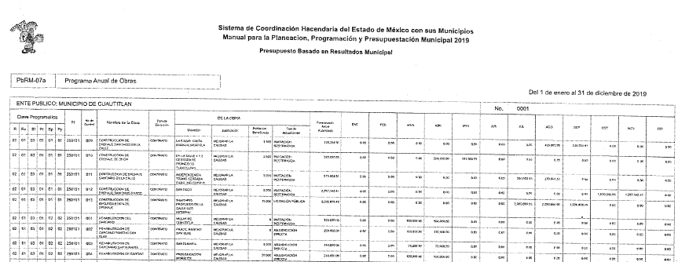

Sobre el presente punto, el Sujeto Obligado a través de la Dirección de Obras enlisto algunas obras a realizar, además de manifestar que el presupuesto de cada obra es reservado hasta su contratación.

Por lo anterior, es necesario traer a colación el Manual para la Planeación, Programación y Presupuesto de Egresos Municipal para el ejercicio fiscal dos mil diecinueve (consultado el ocho de octubre de dos mil diecinueve, a las quince horas, en la página http://legislacion.edomex.gob.mx/sites/legislacion.edomex.gob.mx/files/files/pdf/gct/2018/nov065.pdf), que en su apartado de Introducción, precisa que tiene como propósito dicho manual, apoyar a los Ayuntamientos y entidades públicas municipales, para integrar el Anteproyecto y Proyecto de Presupuesto de Egresos Municipal.

Del Manual anteriormente referido, en el punto III.3.2 Formatos que integran el Proyecto de Presupuesto de Egresos, establece que el Presupuesto basado en Resultados Municipal, lo integrará entre otros formatos, el Programa Anual de Obra (PbRM-07a) mismo que deberá entregar al Órgano Superior de Fiscalización del Estado de México, a través del siguiente formato:

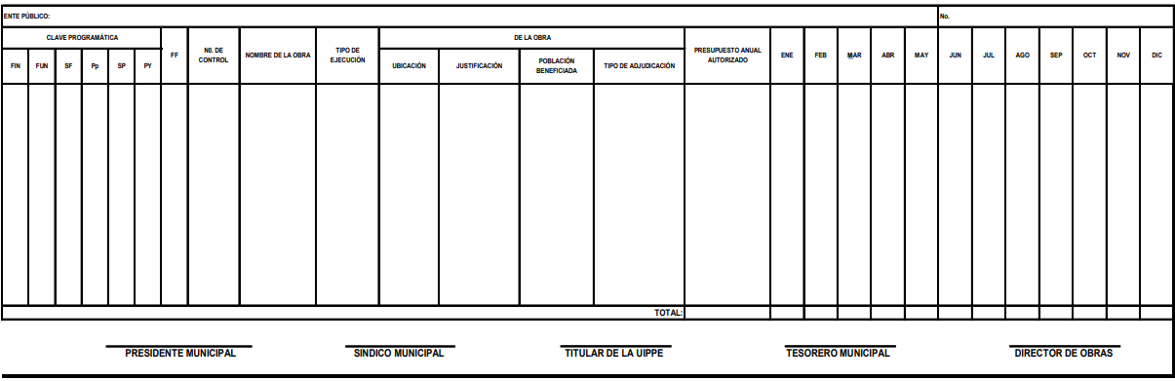

De tales circunstancias, se advierte que el Sujeto Obligado proporcionó el documento donde obra la información requerida, pues corresponde el formato PbRM-07a, correspondiente el Programa Anual de Obra, del uno de enero al treinta y uno de diciembre de dos mil diecinueve; sin embargo como se detalló anteriormente el mismo no se encuentra del todo legible por lo que no puede apreciar la información en el vertida.

No pasa desapercibido para esta Ponencia Resolutora que el Sujeto Obligado a través de la Dirección de Obras, como se mencionó anteriormente, señaló que el presupuesto de cada obra es reservado hasta su contratación.

En ese contexto, resulta necesario señalar que las excepciones al derecho de acceso a la información, consisten en que la documentación sea inexistente o se encuentre clasificada; es decir, la negativa de acceso a la información, recae cuando la documentación no se encuentre en los archivos del sujeto obligado, o bien exista, pero no pueda proporcionar por contener datos confidenciales o reservados.

Así, en los artículos 122, 128 y 130 de la Ley de la materia, se prevé que la clasificación es el proceso mediante el cual el Sujeto Obligado determina que la información en su poder, actualiza alguno de los supuestos de reserva o confidencialidad. Además, que dichos entes deberán aplicar de manera restrictiva y limitada, las excepciones al derecho de acceso a la información, por lo que, tendrán que acreditar la procedencia.

De esa manera, en los casos en que se niegue el acceso a la información, por actualizarse alguno de los supuestos de clasificación, el Comité de Transparencia deberá confirmar, modificar o revocar la decisión; por lo que deberá motivar la confirmación de dicha situación, señalando las razones, motivos o circunstancias especiales que llevaron al sujeto obligado a concluir que en el caso particular se ajusta al supuesto previsto por la norma legal invocada como fundamento.

Al respecto, el Servidor Público Habilitado, únicamente señaló que esa información debía ser reservada en términos de artículo 140, situación de la cual se advierte que el Ente Recurrido no atendió el procedimiento de clasificación establecido en la normatividad señalada, toda vez que no señaló el fundamento jurídico por el cual actualizaba alguna causal de reserva o confidencialidad, omitió señalar las razones, motivos o circunstancias que acreditaran dicha clasificación; sin embargo la petición no fue atendida por la Unidad de Información en virtud de que la Tesorería entregó el documento, de tal suerte que al haberse entregado por el propio Sujeto Obligado, se advierte que la naturaleza de la misma es pública.

Una vez establecido lo anterior, este Instituto considera necesario analizar si la información requerida encuadra en alguna causal de reserva, establecidas en el artículo 140 de la Ley de Transparencia y Acceso a la Información Pública del Estado de México y Municipios.

Por lo que, en principio resulta necesario traer a colación el instructivo de llenado del formato PbRM-07a, localizado en Manual para la Planeación, Programación y Presupuesto de Egresos Municipal para el ejercicio fiscal dos mil diecinueve, del cual se desprende lo siguiente, respecto a los datos clasificados:

- Población beneficiada: Corresponde al número de habitantes de una comunidad, localidad o municipio.
- Tipo de asignación: Si corresponde a licitación pública, invitación restringida o adjudicación directa.
- Presupuesto Anual Autorizado: Recurso anual autorizado para la ejecución de la obra pública.
- Calendarización Mensual (enero a diciembre): Recurso que se tiene planeado ejercer en cada uno de los meses.
Ahora bien, al artículo 140 de la Ley de la materia, establece que la información pública será restringida, cuando por razones de interés público sea reservada, conforme a los siguientes criterios:

- Comprometa la seguridad pública;
- Menoscabe la conducción de negociaciones o relaciones internacionales;
- Se entregue al Sujeto Obligado, con ese carácter o de confidencialidad, por otros sujetos obligados;
- Ponga en riesgo la vida, seguridad o salud de una persona física;
- La que obstruya o cause un perjuicio a las actividades de fiscalización, verificación inspección, comprobación y auditoría sobre el cumplimiento de las leyes o bien, recaudación de contribuciones;
- Cause un daño u obstruya la prevención o persecución de delitos, altere un proceso de investigación, afecte o vulnere la conducción o los derechos del debido proceso en procedimientos judiciales o administrativos en tanto que no hayan quedado firmes;
- Las opiniones, recomendaciones o puntos de vista que formen parte de un proceso deliberativo de los servidores públicos.
- Vulnere la conducción de los expedientes judiciales o administrativos seguidos en forma de juicio, en tanto que no hayan quedado firmes;
- Se encuentre contenida dentro de las investigaciones de delitos, tramitadas ante el Ministerio Público;
- Que el daño que pueda producirse por su publicación de la información sea mayor que el interés público de conocerla y que se encuentre relacionada con procesos administrativos o judiciales que no hayan quedado firmes;
- La que por disposición expresa de una ley, tengan ese carácter.

En ese contexto, este Instituto considera que los datos que intenta clasificar el Sujeto Obligado no actualizan dichas causales de reserva, conforme a las siguientes consideraciones:

- (Fracción I): No dan cuenta de las normas, procedimientos, métodos, fuentes, técnicas, sistemas, tecnología utilizadas para la generación inteligencia para la seguridad pública o el combate a la delincuencia, que pueda potenciar o amenazar la seguridad pública o las instituciones del Estado de México, al tratarse de información correspondiente al uso de recursos públicos.

- (Fracción II): No dan cuenta de la existencia de una negociación en curso, pues se trata de información generada por el Sujeto Obligado, en cumplimiento en sus obligaciones para elaborar el Presupuesto de Egresos Municipal anual.

- (Fracción III): Al ser información elaborada por el Ayuntamiento de Cuautitlán, dichos datos no pudieron ser entregados por otros entes, dependencias o sujetos obligados con el carácter de confidencial.

- (Fracción IV): No se advierte un vínculo entre los datos testados referentes al número de habitantes, tipo de procedimiento o montos autorizados de manera anual y mensual, y alguna persona física que la pueda poner en riesgo en su vida, salud o seguridad, al ser de información general.

- (Fracción V): Dichos datos no prevén la existencia de un procedimiento del cumplimiento de las leyes en trámite, o bien, de la realización de actividades de recaudación de contribuciones, pues como se precisó corresponden a la forma en que se utilizan recursos públicos.

- (Fracción VI, VIII, IX y X): No se colige que los datos en comento, den cuenta de la existencia de procedimientos judiciales o administrativos en trámite, así como investigaciones realizadas por el Ministerio Público pues no existe algún vínculo al respecto, o bien que puedan causar un daño a la prevención o persecución de delitos, pues forman parte del Presupuesto de Egresos Municipal.

- (Fracción VII): No se advierte que dichos datos se encuentren en un proceso deliberativo en trámite o bien, que den cuenta de este, pues solo establecen datos generales de cómo se llevaran las obras públicas en una determinada circunscripción territorial.

- (Fracción XI): Se realizó una búsqueda de información pública y no se localizó normatividad u ordenamiento jurídico que precise que los datos en comento, sean reservados.

Lo anterior, toma relevancia pues conforme al artículo 94, fracción I, inciso b) de la Ley de Transparencia y Acceso a la Información Pública del Estado de México y Municipios, precisa que los Municipios deben poner a disposición del público entre otras cosas, del Presupuesto de Egresos, que tal como se refirió en párrafos anteriores, se conforma de diversos formatos, entre los cuales se encuentra el Programa Anual de Obras, circunstancia que robustece el hecho de que los datos solicitados guardan el carácter público.

Toda vez, que el Presupuesto de Egresos Municipal, el cual incluye el documento requerido por el Particular, de conformidad con el Manual para la Planeación, Programación y Presupuesto de Egresos Municipal para el ejercicio fiscal dos mil diecinueve, debe ser publicado a más tardar el veinticinco de febrero de la presente anualidad, en la Gaceta Municipal y poner a disposición del público, de conformidad a la Ley de la materia.
En ese contexto, el Presupuesto Anual Autorizado, es de naturaleza pública y resulta improcedente su clasificación, aunado a que el propio Sujeto Obligado a través de su Tesorería proporcionó el Programa Anual de Obras (PbRM07), mismo que no se encuentra del todo visible pero del cual se logra advertir que el Presupuesto autorizado no fue clasificado; por lo que, procede la entrega del Programa Anual de Obras del primero de enero al treinta y uno de diciembre de dos mil diecinueve, visible en versión íntegra.

4. El ingreso detallado y egreso detallado.

Sobre el presente punto de la solicitud el Sujeto Obligado a través de su Tesorería refirió que el Particular no especificaba el ejercicio fiscal del que el Particular requiere la información, por lo que no proporcionó documento alguno que atendiera dicho requerimiento, sin embargo en congruencia con el principio de máxima publicidad establecido en el artículo 4 de la Ley de Transparencia y Acceso a la Información Pública del Estado de México y Municipios, debió proporcionar al Particular el documento más reciente con el que cuenta es decir el del ejercicio fiscal 2019.

Al Respecto resulta conveniente traer a colación el Manual para la Planeación, Programación y Presupuesto de Egresos Municipal para el ejercicio fiscal dos mil diecinueve antes referido ya que en el punto III.4 Presupuesto de Egresos Municipal, establece que Presupuesto de Egresos, contendrá los ingresos, conformados por los siguientes formatos:

- Presupuesto de ingresos detallado (formato PbRM-3a), en el cual, se deberán registrar los ingresos estimados, desglosados a nivel de partida, por concepto y distribuido por mes; además, deberá contener los conceptos globales y las cuentas que lo integren, es decir, de lo general a lo particular, a través del siguiente formato:

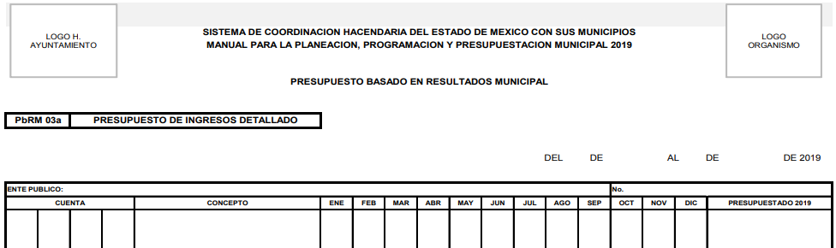

- Carátula de presupuesto de ingresos (PbRM-03b), en el que se deberá registrar los importes por tipo de ingreso; esto es, presar a nivel de capítulo el total del presupuesto autorizado de ingresos del municipio, por lo que únicamente contienda datos globales del formato PbRM-3a



Como se logra observar, existen dos formatos con la información de los ingresos presupuestados para el ejercicio fiscal dos mil diecinueve, uno general (PbRM-03b) y otro específico (PbRM-03a), por lo que, en atención al desglose requerido por la Solicitante, se considera que el documento que da cuenta de lo solicitado, en términos de los artículos 12 y 160 de la Ley de Transparencia y Acceso a la Información Pública del Estado de México y Municipios, es el Presupuesto de Ingresos Detallado del primero de enero al treinta y uno de diciembre de dos mil diecinueve, dada la fecha de la solicitud y derivado que de la solicitud se advierte el Particular requiere información del presente ejercicio fiscal.

Por lo que hace a los egresos detallados al respecto, el punto III.4 Presupuesto de Egresos Municipal, del Manual para la Planeación, Programación y Presupuesto de Egresos Municipal para el Ejercicio Fiscal 2019, establece que Presupuesto de Egresos, contendrá los egresos, conformados por los siguientes formatos:

- Presupuesto de egresos global calendarizado (formato PbRM E-04c), que contiene el gasto total según el clasificador por objeto de gasto y su programación durante el ejercicio fiscal dos mil diecinueve; por lo que, contendrá la clave numérica que tiene cada capítulo, concepto, partida genérica y específica, a través del siguiente formato:



- Carátula de Presupuesto de Egresos (formato PbRM E-04d), que deberá contener los importes del formato PbRM E-04c por capítulo de gasto; esto es, presentar a nivel capítulo, el total del presupuesto de egresos autorizado.

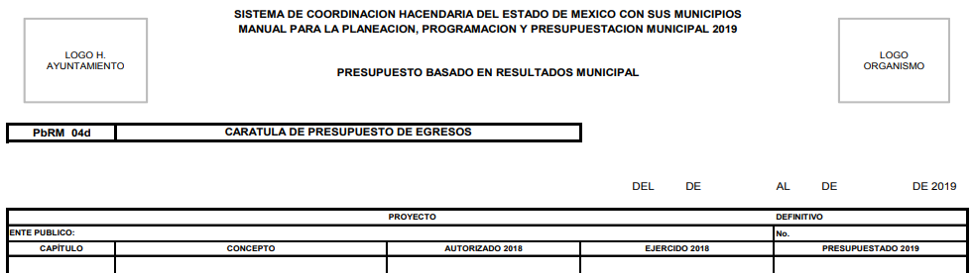

Como se logra observar, existen dos formatos con la información de los egresos presupuestados para el ejercicio fiscal dos mil diecinueve, uno genérico (PbRM-E-04d) y otro específico (PbRM E-04c), por lo que, en atención a que el Particular lo solicita detallado, se considera que ambos documentos, contienen la información requerida por la ahora solicitante, en términos de los artículos 12 y 160 de la Ley de Transparencia y Acceso a la Información Pública del Estado de México y Municipios; por lo que, en el presente caso y en atención de que el Sujeto Obligado no adjuntó en respuesta las documentales que dieran cuenta de lo solicitado por el Particular deberá proporcionar el Presupuesto de egresos global calendarizado y la Carátula de presupuesto de egresos global calendarizado, ambos del primero de enero al treinta y uno de diciembre de dos mil diecinueve..

En ese sentido, se considera que el Sujeto Obligado para dar atención a dichos requerimientos, deberá realizar una búsqueda exhaustiva y razonable, en términos del artículo 162 de la Ley de la materia, en todas las unidades administrativas competentes, entre las cuales no podrá omitir a la Tesorería Municipal, al ser la encarga de conocer de los ingresos y egresos del Municipio, a fin de proporcionar las expresiones documentales que contienen lo peticionado.

SEXTO. Decisión. Con fundamento en el artículo 186, fracción III, de la Ley de Transparencia y Acceso a la Información Pública del Estado de México y Municipios, este Instituto considera procedente MODIFICAR la respuesta otorgada por el Sujeto Obligado, e instruir a efecto de que entregue, a través del Sistema de Acceso a la Información Mexiquense (SAIMEX), previa búsqueda exhaustiva y razonable, en todas las áreas competentes, del ejercicio fiscal dos mil diecinueve lo siguiente:

- El Programa Anual de Obra Pública visible en versión íntegra.
- El o los documentos donde consten los ingresos y egresos detallados.

Por lo expuesto y fundado, este Pleno:

R E S U E L V E

PRIMERO. Se MODIFICA la respuesta entregada por el Sujeto Obligado a la solicitud de información con número 00143/CUAUTIT/IP/2019, por resultar parcialmente FUNDADO el motivo de inconformidad vertido por el Recurrente, en términos de los Considerandos QUINTO y SEXTO de la presente Resolución.

SEGUNDO. Se ORDENA al Sujeto Obligado a efecto de que entregue, a través del Sistema de Acceso a la Información Mexiquense (SAIMEX), previa búsqueda exhaustiva y razonable, en todas las unidades administrativas competentes, del ejercicio fiscal dos mil diecinueve lo siguiente:

- El Programa Anual de Obra Pública, visible en versión íntegra.
- El o los documentos donde consten los ingresos y egresos detallados.

TERCERO. NOTIFÍQUESE la presente resolución al Titular de la Unidad de Transparencia del Sujeto Obligado, para que conforme al artículo 186 último párrafo, 189 segundo párrafo y 194 de la Ley de Transparencia y Acceso a la Información Pública del Estado de México y Municipios; dé cumplimiento a lo ordenado dentro del plazo de diez días hábiles, e informe a este Instituto en un plazo de tres días hábiles siguientes sobre el cumplimiento dado a la presente.

CUARTO. NOTIFÍQUESE al Recurrente la presente Resolución, asimismo, se hace de su conocimiento que de conformidad con lo establecido en el artículo 196 de la Ley de Transparencia y Acceso a la Información Pública del Estado de México y Municipios podrá promover el Juicio de Amparo en los términos de las leyes aplicables.

ASÍ LO RESUELVEN POR UNANIMIDAD DE VOTOS EL PLENO DEL INSTITUTO DE TRANSPARENCIA, ACCESO A LA INFORMACIÓN PÚBLICA Y PROTECCIÓN DE DATOS PERSONALES DEL ESTADO DE MÉXICO Y MUNICIPIOS, CONFORMADO POR LOS COMISIONADOS ZULEMA MARTÍNEZ SÁNCHEZ; EVA ABAID YAPUR; JOSÉ GUADALUPE LUNA HERNÁNDEZ; JAVIER MARTÍNEZ CRUZ Y LUIS GUSTAVO PARRA NORIEGA, EN LA TRIGÉSIMA OCTAVA SESIÓN ORDINARIA, CELEBRADA EL DIECISÉIS DE OCTUBRE DE DOS MIL DIECINUEVE, ANTE EL SECRETARIO TÉCNICO DEL PLENO, ALEXIS TAPIA RAMÍREZ.

Zulema Martínez Sánchez
Comisionada Presidenta
(Rúbrica)

José Guadalupe Luna Hernández
Comisionado
(Rúbrica)

Eva Abaid Yapur
Comisionada
(Rúbrica)

Luis Gustavo Parra Noriega
Comisionado
(Rúbrica)

Javier Martínez Cruz
Comisionado
(Rúbrica)

Alexis Tapia Ramírez
Secretario Técnico del Pleno
(Rúbrica)

Esta foja corresponde a la resolución de fecha dieciséis de octubre de dos mil diecinueve, emitida en el Recurso de Revisión número 06641/INFOEM/IP/RR/2019.

